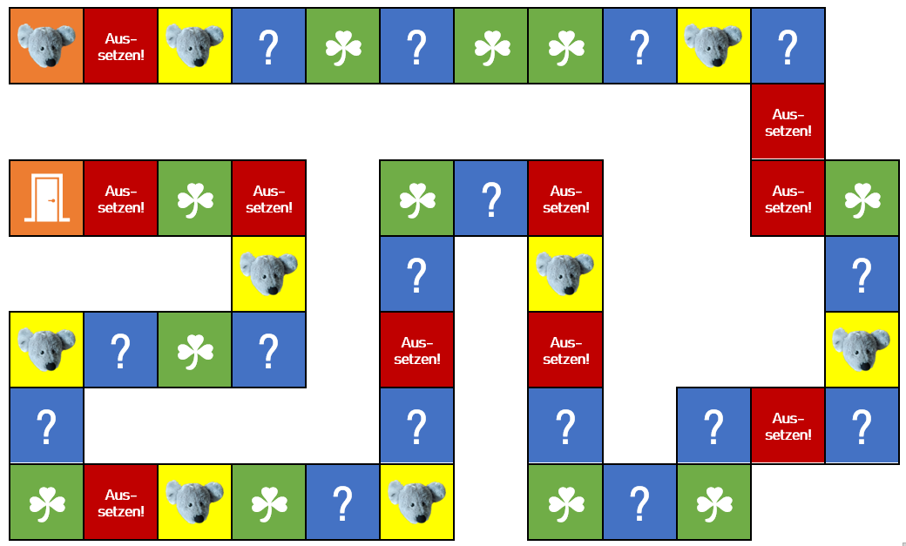
START
ZIEL
KIRCHENMAUS-ACTIVITY

